第一轮结构化学 · 分子结构｜练习

题目

第1题
近年来, 科学家合成了一种具有“二重结构”的球形分子。它是把足球型分子 $C_{60}$ , 容纳在足球型分子 $Si_{60}$ 中, 外层的 Si 与里面的 C 以共价键结合。下列关于这种物质的叙述中正确的是 ( )
A. 是化合物
B. 是混合物
C. 不含极性键
D. 含有离子键

第2题
最新研究表明生命起源于火山爆发, 是因为火山爆发产生的气体中含有 1% 的羰基硫 (COS), 已知羰基硫分子中所有原子均满足八电子结构, 结合周期表知识, 有关说法正确的是 ( ) A. 羰基硫的属于非极性分子 B. 羰基硫沸点比 CO₂ 低
C.羰基硫的电子式为：S::C::O
D.羰基硫分子中三个原子处于同一直线上

第3题
在制备Zintl化合物时，半径适宜的粒子有可能被包含在Zintl多面体内部。例如将Na、Sn和Ca的单质熔融反应，得到一种化学式为 ${Na}_{10}[{CaSn}_{12}]$ 的钠盐，其阴离子 $[{CaSn}_{12}]^{10−}$ 具有与甲烷相同的对称性，Sn原子均满足八隅律。请画出 $[{CaSn}_{12}]^{10−}$ 的结构示意图。

第4题
${\left[Bi_{7}I_{24}\right]}^{3−}$ 的理想结构由 $BiI_{6}$ 正八面体连接而成，三层八面体呈 $Bi_{2}Bi_{3}Bi_{2}$ 分布。请画出其结构，判断其点群，列出其所有的对称元素及数量和位置。

第5题
理论计算表明 $O_{4}$ 分子可能有三种不同的结构。第一种具有 $S_{4}$ 轴，第二种兼具 $S_{4}$ 轴和四条 $C_{3}$ 轴，第三种为平面型结构，其中含有一条 $C_{3}$ 轴和三条垂直于 $C_{3}$ 轴的 $C_{2}$ 轴。画出这三种 $O_{4}$ 分子的可能结构；在理论预测的条件下，第一种结构最稳定，简述原因。
(Chemical Physics 48, No. 2 (1980), 215)

第6题
在气相和 $CS_{2}$ 中均测得 $GaCl_{3}$ 的偶极矩为 0，但 $CS_{2}$ 中 $GaCl_{3}$ 的摩尔质量是气相的两倍；在苯中测得 $GaCl_{3}$ 的偶极矩为 3.05D。试画出气相、 $CS_{2}$ 、苯中 $GaCl_{3}$ 分别的存在形态结构。

第7题
只考虑电子效应，分别比较 $NH_{3}$、$NF_{3}$、$NCl_{3}$ 和 $H_{2}O$、$H_{2}S$、$H_{2}Se$ 两组物质的键角大小关系。 2. 已知键角 $N({CH}_{3})_{3}<N({CF}_{3})_{3}$，对比以上结论你有什么发现？

第8题
碳硼烷酸是一种超强酸。将 $\left[H_{3}O\right]\left[CHB_{11}Cl_{11}\right]$ 溶于苯中，得到一种不含硼的阳离子。计算证实阳离子在气相中存在 $C_{3}$ ，离子内存在较强的分子间作用力。画出阳离子的结构。
(Journal of the American Chemical Society 127, No. 21 (2005): 7664–7665)

第9题
结构数据的测定通常需要非常精密的仪器，同时各种物质的结构参数也随着测量仪器的发展不断被修正。化合物 $E(CF_{3})_{3}$（$E$ 为 P、As、Sb）的气相衍射数据（1950 年测定）表明三个分子的 C—E—C 键角分别为 ${99.6}^{∘}$、${100.1}^{∘}$ 和 ${100.0}^{∘}$。然而，2010 年的一项实验显示，$As(CF_{3})_{3}$ 的 C—As—C 键角是 ${95.4}^{∘}$。这个结果与理论计算得到的 ${95.9}^{∘}$ 一致。若新数据是可信的，则 ${99.6}^{∘}$、${100.0}^{∘}$ 两个数据中，哪一个是肯定要重新测量的？简述理由。

第10题
激发态时，10:1（2001）：25-28）
（注：本题OCR原文严重不完整，仅保留部分文字）

第11题
具有良好机械性质的材料。简述原因。
17.9% C、35.8% O)具有三维立体结构，含8个等价的Si,所有C和O。简述原因。结构。
（注：本题OCR原文不完整）

第12题
纯硫酸中存在右图所示离子通道。
$H_{3}SO_{4}^{+}$ 通过该通道进行迁移(具体迁移方式未标明)，这使得纯硫酸中 $H_{3}SO_{4}^{+}$ 的迁移速率可以与水中的
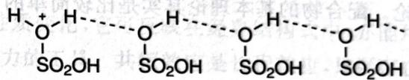
$H^{+}$ 相比。参照上述研究结果，画出纯硫酸中 $HSO_{4}^{−}$ 的迁移通道(至少画出3个通道上的分子),并表示出 $HSO_{4}^{−}$ 具体的迁移方式(画出示意图即可)。

第13题
近年来芳香性的概念有所拓宽，人们发现平面 $σ$ 系统也可以有芳香性，而且判定芳香性也一般地适用 Hückel 规则。下面给出了五个例子:
a）质荷比为3的一种星际离子A；
- 在激光下蒸发 Al 和 $Na_{2}CO_{3}$ 的混合物, 得到质荷比为 131 的阴离子 B, 其中有四重对称轴;
- 在 $Li_{12}Si_{7}$ 晶体中出现的离子 $C:({Li}_{6}^{6+}[C])_{2}({Li}_{12}^{10+}[{Si}_{4}]^{10−})_{2}$ ;
- 合金 $Na_{3}Hg_{2}$ 中存在一种平面正方形的阴离子 D;
- 在使用 Pt/Zn 系统进行催化氢化时, 发现其中存在一种含 Pt 的一价阴离子 E, 具有五重对称轴, 质荷比为 265。
给出上述五种物质的结构，标明电荷并写出形成其芳香体系的电子数。

第14题
两种化合物以摩尔比 $1:3$ 在 ${CH}_{2}{Cl}_{2}$ 中化合得到 $C_{6}H_{9}R_{4}L$ 。
- 推断两种化合物分别是什么。
- 画出阴离子的结构，给出存在杂化的原子的杂化类型。(Inorganic Chemistry 40, No. 1, 6)

第15题
试分析 $SO_{3}$ 分子中是否存在 p-p 大 $π$ 键？

第16题
硼、氮、氢三种元素在一定条件下可以形成类似苯的化合物，俗称无机苯。它是无色液体，也有类似于苯环的芳香性。
- 写出无机苯的分子式，画出它的结构式并标出形式电荷。
- 写出无机苯与 HCl 发生加成反应的化学方程式。
- 硼和氮的化合物可形成二元固体聚合物，分析该种聚合物的可能结构，并说明它是否会具有导电性。

第17题
试判断 $I_{3}^{+}$、$I_{3}^{−}$、$O_{3}$ 等微粒是否具有极性。

第18题
填表：
分子或离子 | $NO_{2}$​ | $SO_{3}$​ | $NH_{4}^{+}$​ | $TeCl_{4}$​ | $IF_{5}$​
中心原子杂化类型
中心原子孤电子对数
分子中 $σ$ 键数
分子中 $π$ 键数
分子形状

第19题
$N_{2}O_{4}$ 分子为平面结构，其中存在着 （）
A.一个 $π_{3}^{4}$ 键
B.两个 $π_{3}^{4}$ 键
C.一个 $π_{6}^{8}$ 键
D.两个 $π_{6}^{8}$ 键

第20题
根据分子轨道理论, 下列解释正确的是
A. $F_{2}$ 分子中 $E(π_{2p})<E(σ_{2p})$
B. $O_{2}^{+}$ 离子中不存在双键, 键级为 2
C. $N_{2}$ 分子的稳定性略低于 $O_{2}^{+}$ 离子的稳定性
D. $CO^{+}$ 离子中有一个 $σ$ 单电子键

第21题
画出以下转换的中间体和产物 (A ~ E) 的结构简式。
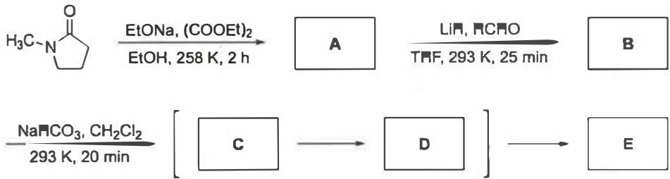
元素分析结果表明化合物 E 中含：C, 64.84%; H, 8.16%; N, 12.60%。化合物 B 不含羟基。

第22题
第 3 题（22 分，占比 11%）机械力对分子的影响
3-1 偶氮苯可以作为力敏团引入到高分子主链结构中，在高分子主链被拉伸的时候改变其构型。
3-1-1 已知，偶氮苯的 4,4’-位置嵌入聚合物主链中。请问，在主链受到拉伸张力时，cis-还是 trans-构型的偶氮苯更稳定？
3-1-2 如果对一根嵌入有 trans-偶氮苯的聚合物链（4,4’-位置嵌入）持续拉伸，请你预测应力关于位移的曲线。
3-2 塑料袋相信大家都不陌生，聚乙烯就是塑料袋的主要材料之一。聚乙烯塑料袋在被拉伸时，通常可以发现塑料变“白”了，也就是变得不透明了，请解释。
3-3 对分子施加机械力的方法还有很多种，超声波就是其中一种常用的手段。研究表明，在用超声波处理以下聚合物的四氢呋喃溶液时，溶液颜色变深，并且析出深色聚合物沉淀。给出产物的结构。
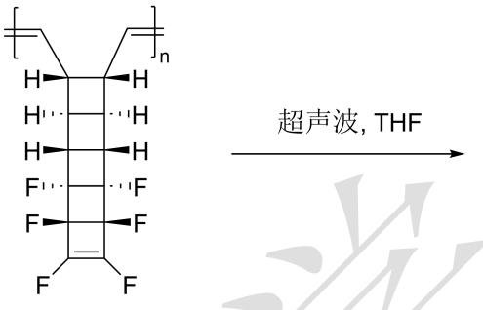
3-4 通常认为，机械力对于聚合物材料是破坏性的。但是，通过对于聚合物体系进行巧妙的结构设计，可以实现聚合物的“力致增强”。以下便是一例：二-(1-羟基十一烷基)二硒醚（127 mg）、4,4’-二环己基甲烷二异氰酸酯（HMDI，976 mg）和二月桂酸二丁基锡（DBTDL，5 μL，其中月桂酸为十二烷酸）溶于无水 DMF（10 mL）中，搅拌并加热至 35 °C 反应 1 小时。接着，向该混合物中加入无水聚四亚甲基醚二醇（PTMEG: $M_{n}=1000\text{ g/mol}$ ，510 mg）和 5,6-二羟基丙烯酸己酯（DHMA，209 mg）溶于无水 DMF（10 mL）中，在室温下继续搅拌 16 小时。然后，在氮气保护下加入 1,4-丁二醇（BDO，175 mg，1.940 mmol），并在室温下搅拌 24 小时。粗产品通过在甲醇中沉淀三次、用己烷洗涤并真空干燥进行纯化，可以得到聚合物 A。
3-4-1 请画出聚合物 A 的结构。
3-4-2 DBTDL 的作用是什么？
3-4-3 已知聚合物 A 在持续机械力的作用下，材料的强度不降反升。请你为这个现象提出合理的解释。

第23题
第 3 题（25 分，占比 11%）化学键与机械力
化学键的本质是一种相互作用力，它是原子或分子之间相互作用的结果。施加外力可以导致特定化学键的断裂，导致某些化学反应的发生。在分子尺度上研究机械力与化学反应间的关系是化学领域研究的前沿课题之一。如何测定机械力的强度，和力的强度导致特定化学键的断裂方式是重点关注的研究内容。
3-1 一种经典的力致变色结构为罗丹明（Rhodamine）。在力、光照等外加作用下，它可以在关环结构和开环结构之间可逆转换。鉴定这种转换的手段是测定这两种化合物的吸收光谱，或者直接观测体系的颜色变化也可以确定化学键是否断裂。与关环结构相比，开环后的化合物中紫外可见吸收光谱的主吸收峰是红移还是蓝移？并给出你的理由。
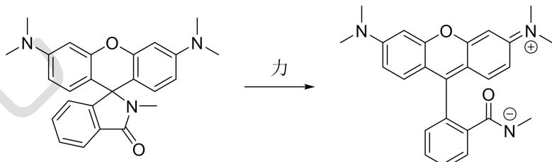
3-2 对分子施加机械力的方法还有很多种，超声波是其中一种常用的手段。研究表明，在用超声波处理以下聚合物的溶液时，溶液的颜色不会发生明显的变化；但是其它谱学手段表明，这些四元并环转化为了一类稳定的并环体系。画出最终产物以及所经历的中间体（至少三个）的结构式。本题不要求双键顺反。
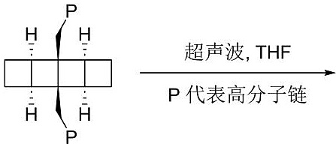
3-3 通常认为，机械力对于聚合物材料是破坏性的。但是，通过对于聚合物体系进行巧妙的结构设计，可以实现聚合物的“力致增强”。以下便是一例：将聚合物 P1 在癸二酸四丁基铵盐的 THF 溶液中超声，可以观察到溶液凝胶化。
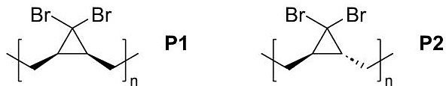
3-3-1 已知偕二溴代环丙烷在加热或力的作用下将发生对旋开环，同时伴随着卤素迁移。请画出 P1 在力作用下开环的产物。
3-3-2 你认为 P1 和 P2 哪一个在力的作用下更容易开环，为什么？
3-3-3 请解释凝胶化的原因。
3-4 某类型聚合物链本处于随机卷曲状态，在外界拉力 F 作用下，发生链段的构象重排，导致材料长度增加 $Δl$ 。在等温条件下，平衡常数 K 随外加拉力变化的实验数据如下表所示：
F (pN) | 7.2 | 7.6 | 7.8 | 8.4
K | 0.0053 | 0.021 | 0.083 | 0.319
3-4-1 计算无外力时链段拉伸的标准摩尔吉布斯自由能变。
3-4-2 你认为升温后，该聚合物链被拉直是更容易还是更困难，为什么？
第4题（15分，占 $8\%$ ）
某个短肽的氨基酸序列如下（左边为氮端，右边为碳端）：
$$Ac−Gly−Ala−Gly−Asp−Phe−Gly−Gly−Lys−Phe−Gly−Phe−Tyr−Gly−Gly−Gly−OMe$$
4-1 已知相关氨基酸的结构式:
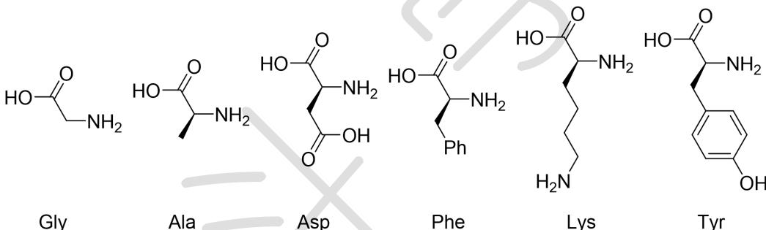
请计算该短肽的分子量（以所有基团均为未电离或水解的情况计）。
4-2 已知相应侧基的 pKa（氨基以质子化的形式计）：Asp 3.71; Lys 10.67; Tyr 10.10。假设肽段形成前后侧基 pKa 不变，使用分布系数计算该短肽的等电点。 4-3 下列关于等电点性质的描述，正确的是：（）
A. 在等电点时，该短肽的溶解度最低
B. 在等电点时，该短肽在电场中不发生迁移
C. 等电点时该短肽所带净电荷为零
D. 在进行蛋白质的阳离子交换色谱分离时，通常需要选择合适的缓冲液 pH 值。相比选择 pH = 5.0
D. 在进行蛋白质的阳离子交换色谱分离时，通常需要选择合适的缓冲液 pH 值。相比选择 pH = 5.0 的缓冲溶液，pH = 8.0 的缓冲液更有利于该短肽的吸附。
4-4 该短肽的氮端和碳端分别进行了乙酰化（Ac）和甲酯化（OMe）修饰。以下关于修饰作用的描述，正确的是：（）
A. 端基修饰后，该短肽在水中的溶解度降低
B. 端基修饰能够降低蛋白酶对肽段端部的识别，从而提高短肽在体内和体外的稳定性
C. 端基的修饰会影响肽段的等电点
D. 甲酯化增加碳端的疏水性

第24题
第二题：无机分子的构型（13分，8%）
近日，科学家发现，将高浓度的 NO 和 $H_{2}S$ 气体在金属表面混合，可以生成 HSNO。后者是生物信号传递过程中可能的重要中间体。
2-1 写出 HSNO 的结构式，说明其成键方式。
2-2 比较键角 $∠H−S−N$ 和 $∠S−N−O$ 的大小，说明理由。
2-3 研究表明，反应过程为 NO 歧化生成的 $N_{2}O_{3}$ 与 $H_{2}S$ 反应，生成了 HSNO。写出两步反应的方程式。
2-4 你认为金属表面的作用是什么？
2-5 HSNO 有顺反异构体，已知室温下，顺式和反式异构体的数量约为 1:5，计算异构反应的自由能变 $ΔG$ 。
2-6 研究发现，HSNO 中的 S-N 键长要长于 RSNO（R=烷基）中的 S-N 键长。试说明理由。

第25题
分值：8 分
2013 年,科学家通过计算预测了高压下固态氮的一种新结构: $N_{8}$ 分子晶体。其中, $N_{8}$ 分子呈首尾不分的链状结构;按价键理论,氮原子有 4 种成键方式;除端位以外,其他氮原子采用 3 种不同类型的杂化轨道。
7-1 画出 $N_{8}$ 分子的 Lewis 结构并标出形式电荷。写出端位之外的 N 原子的杂化轨道类型。
7-2 画出 $N_{8}$ 分子的构型异构体。

第26题
分值：10 分
已知含 $O_{2}^{2−}$、$O_{2}^{−}$、$O_{3}^{−}$ 和 $O_{2}^{+}$ 的化合物都是存在的。
10-1 写出上述四个离子对应的化合物的化学式。
10-2 上述四个离子中是否存在反磁性的?若有请指出来。
10-3 已知下表中各个微粒的 O—O 原子间距离为 112、121、132 和 ~149 pm, 有三种物种的键能约为 200, 490 和 625 kJ·mol⁻¹, 另一种未给出数据, 试把这些数据填在下表中的合适位置, 并确定每一种微粒的键级。
微粒 | 原子间距离 | 键能 | 键级
$O_{2}$​
$O_{2}^{+}$​
$O_{2}^{−}$​
$O_{2}^{2−}$​
10-4 有没有可能从 $F_{2}$ 出发, 制备出含 $F_{2}^{2−}$ 离子的化合物, 理由是什么?

第27题
分值：9 分
3-1 已知：$OF_{2}$、$OCl_{2}$、$ClO_{2}$ 的键长、键角见下表：
结构参数 | $OF_{2}$​ | $OCl_{2}$​ | $ClO_{2}$​
X—O 键长/pm | 140.9 | 171 | 147
键角/θ | 103.2 | 110 | 118
试用杂化轨道理论讨论这 3 种分子的成键情况，并解释其键长和键角。
3-2 实验测得 $(CN)_{2}$ 中 $C−C$ 键长为 $138 pm$，直线型分子。试用杂化轨道理论讨论 $(CN)_{2}$ 分子的形成过程。（参考 $C−C$ 键长：$H_{3}C−CH_{3} 154 pm$，$H_{2}C=CH_{2} 134 pm$）

第28题
分值：10 分
第 23 号元素钒在地壳中的含量大约为 0.009%，在过渡元素中仅次于 Fe、Ti、Mn、Zn，排第五位。我国四川攀枝花地区蕴藏着极其丰富的钒钛磁铁矿。
4-1 过渡金属可形成许多羰基配合物, 即 CO 作为配体形成的配合物。
① CO 的等电子体有 $N_{2}$、$CN^{−}$、____(任写一个)等。
② CO 作配体时, 配位原子是 C 而不是 O, 其原因是 ____。
4-2 过渡金属配合物常满足”18 电子规则”,即中心原子的价电子数加上配体提供的电子数之和等于 18,如 $[Fe(CO)_{5}]$、$[Mn(CO)_{5}]^{−}$ 等都满足这个规则。
① 下列钒配合物中,钒原子满足 18 电子规则的是 ____。
A. $[V(H_{2}O)_{6}]^{2+}$
B. $[V(CN)_{6}]^{4−}$
C. $[V(CO)_{6}]^{−}$
D. $[V(O_{2})_{4}]^{3−}$
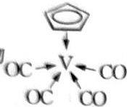 第4题图：V(η⁵-Cp)(CO)₃ 二茂钒三羰基配合物
② 化合物 V(η⁵-Cp)(CO)₃ 的熔点为 138 °C,其晶体类型为 ____;已知该化合物满足 18 电子规则,其配体(环戊二烯基 Cp)中的大 π 键可表示为 ____。

第29题
分值：(原书卷面无明确分值,按 A 卷结构估算)
含氟化合物在生产生活中有重要的应用,回答下列问题:
8-1 N 与 F 可形成化合物 $N_{2}F_{2}$,下列有关 $N_{2}F_{2}$ 的说法正确的是 ____(填字母)。 a. 分子中氮原子的杂化轨道类型为 $sp^{2}$ b. 其结构式为 F—N≡N—F c. 其分子有两种不同的空间构型 d. 1 mol $N_{2}F_{2}$ 含有的 σ 键的数目为 $4N_{A}$
8-2 $NaHF_{2}$ 可用于制无水氟化氢和供雕刻玻璃、木材防腐等用。常温常压下为白色固体,易溶于水,160 °C 分解。$NaHF_{2}$ 中所含作用力的类型有 ____(填字母)。 a. 离子键 b. 共价键 c. 配位键 d. 氢键
8-3 二氟甲烷($CH_{2}F_{2}$) 难溶于水,而三氟甲烷($CHF_{3}$) 可溶于水,其可能的原因是 ____。

第30题
分值：9 分
1-1 咖啡因对中枢神经有兴奋作用,其结构式如下。常温下,咖啡因在水中的溶解度为 2 g/100 g H₂O,加适量水杨酸钠 [$C_{6}H_{4}(OH)(COONa)$],由于形成氢键而增大咖啡因的溶解度。请在图 1 上添加水杨酸钠与咖啡因形成的氢键。
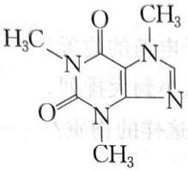 第1题图 1：咖啡因结构式
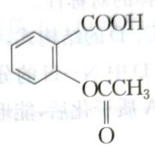 第1题图 2：阿司匹林(乙酰水杨酸)结构式
1-2 阿司匹林结构式如图 2, 难溶于水。若和适量柠檬酸三钠混合, 即可增大溶解度。解释原因。
1-3 氯仿在苯中的溶解度明显比 1,1,1-三氯乙烷的大,请给出一种可能的原因(含图示)。

第31题
分值：9 分
化合物 A 是一种重要化工产品, 用于生产染料、光电材料和治疗疣的药物等。A 由第一、二周期元素组成, 白色晶体, 摩尔质量 $114.06g⋅mol^{−1}$, 熔点 293 °C, 酸常数 $pK_{a1}=1.5$, $pK_{a2}=3.4$; 酸根离子 $A^{2−}$ 中同种化学键是等长的, 存在一根四重旋转轴。
4-1 画出 A 的结构简式。
4-2 为什么 $A^{2−}$ 离子中同种化学键是等长的?
4-3 $A^{2−}$ 离子有几个镜面?

第32题
分值：8 分
叠氮酸根作为一种纯多氮阴离子,能形成许多有趣的化合物。
6-1 $NaN_{3}$ 与 $Br_{2}$ 反应生成橙色液体 $BrN_{3}$, 写出反应的化学方程式和 $BrN_{3}$ 的 Lewis 结构式。
6-2 $NaN_{3}$ 与 NOCl 反应生成淡黄色固体 $N_{4}O$, 写出反应的化学方程式和 $N_{4}O$ 的 Lewis 结构式。

第33题
分值：10 分
Lewis 结构式的书写思想虽然简单, 但在现代化学中仍然有发挥着重要作用。请根据 Lewis 结构式的分析后填写下表。
9-1 将这些微粒与最后一列中相应的 N—O 键长相匹配: 甲醛肟 $(CH_{2}NOH)$、亚硝酰离子 $(NO^{+})$、硝酰离子 $(NO_{2}^{+})$、亚硝酸根离子 $(NO_{2}^{−})$ 和硝酸根离子 $(NO_{3}^{−})$ 。
分子/离子 | N—O 键级 | N—O 键长(Å)
 |  | 1.062
 |  | 1.15
 |  | 1.236
 |  | 1.25
 |  | 1.47
9-2 完成下表, 使所列分子与最后一列中相应的 C—O 键长相匹配: $CO$、$CO_{2}$、$CO_{3}^{2−}$、$H_{3}COCH_{3}$(二甲醚) 和 $H_{3}CCOO^{−}$(醋酸根离子)。
分子/离子 | C—O 键级 | C—O 键长(Å)
 |  | 1.128
 |  | 1.163
 |  | 1.250
 |  | 1.290
 |  | 1.416

第34题
氮氧化物是大气化学的主要研究对象之一。内燃机中的高温促使空气中的氮气与氧气发生的化合反应以及工厂排放的光化学烟雾，是大气中氮氧化物的两大来源。在平流层，氮氧化物对于维持能够吸收紫外线的臭氧浓度稳定的光化学分解臭氧的反应有推动作用。下文将描述氮氧化物的一些化学性质。
氮氧化物 A 是无色顺磁性气体，能和过量氧气反应。将反应后的混合物通入 -120℃ 容器中，气体凝华为无色固体 B。将 2.00g B 放入 1.00L 真空容器中，可生成红棕色气体。反应体系在不同温度下达到平衡时的压强如下：25.0℃，压强 0.653 atm、50.0℃，压强 0.838 atm。
25-1 写出化合物 A 和 B 的化学式。
25-2 写出第二步 B 生成红棕色气体的反应方程式。计算该反应在热力学标况下的焓变和熵变。假设温度和压强对反应的焓变、熵变影响可以忽略不计。
化合物 B，与氟气反应可生成一无色气体 C，C 与三氟化硼反应可生成无色固体 D。将 1.000g D 溶于水，以酚酞作为指示剂，用 $0.5000 mol⋅L^{−1}$ NaOH 滴定至终点，耗 NaOH 溶液 30.12 mL。
25-3 写出 C 和 D 的路易斯结构式，以及 D 与 NaOH 中和滴定得到的最终产物的化学式。
25-4 写出 A 与 $ClO_{2}$ 反应方程式。
25-5 D 与过量硝基苯反应主要生成有机产物 E，写出 E 的结构式。

第35题
在 $30°C$ 以下，将过氧化氢加到硼酸和氢氧化钠的混合溶液中，析出一种无色晶体 X。组成分析证实，该晶体的质量组成为 Na 14.90%，B 7.03%，H 5.24%。加热 X，得无色晶体 Y。Y 含 Na 23.0%，是一种温和的氧化剂，常温下在干燥空气里稳定，但在潮湿热空气中分解放氧，广泛用作洗涤剂、牙膏、织物漂白剂和美发产品，也用于有机合成。结构分析证实 X 和 Y 的晶体中有同一种阴离子 $Z^{2−}$，该离子中硼原子的化学环境相同，而氧原子却有两种成键方式。
- 写出 X、Y 的最简式，给出推理过程。
- 用最恰当的视角画出 $Z^{2−}$ 离子的立体结构（原子用元素符号表示，共价键用短线表示）。

第36题
写出下列分子或离子：${ClF}_{3}$、${BrF}_{5}$、${IF}_{7}$、${ClO}_{4}^{−}$、${ClO}_{2}^{−}$、${ICl}_{4}^{−}$、${BrF}_{2}^{+}$ 的价层电子对构型、空间几何构型和中心原子杂化态。

第37题
请就 ${BF}_{3}$ 的有关知识回答下列问题： (1) 几何构型及其成键情况。 (2) 分子是否有极性？ (3) 如果把 ${BF}_{3}$ 与乙醚放在一起，B—F 键长从 130pm 增加到 141pm，试问所成新化合物的成键情况。

第38题
（第 22 届 IChO 预备题）确定某些分子的结构。 (1) 比较 ${CCl}_{4}$、${SCl}_{4}$ 及 ${XeF}_{4}$ 分子的几何构型。 (2) 比较 ${BeCl}_{2}$、${SnCl}_{2}$、$H_{2}S$ 及 ${XeF}_{2}$ 分子的几何构型。 (3) 比较磷的卤化物。

第39题
（第 20 届 IChO 预备题）用价电子对互斥理论解释： (1) N、P、As、Sb 的氢化物的键角为什么从上到下变小？ (2) 为什么 ${NH}_{3}$ 的键角是 107°，${NF}_{3}$ 的键角是 102.5°；而 ${PH}_{3}$ 的键角是 93.6°，${PF}_{3}$ 的键角是 96.3°？

第40题
（2011年清华等七校联考试题）${NF}_{3}$ 是一种无色无臭的稳定气体。 (1) ${PF}_{3}$、${NH}_{3}$ 和 ${NF}_{3}$ 结构相似，分子构型均是_，键角大小顺序为_。 (2) ${NF}_{3}$ 在高温连续反应器中可与 $Cu$ 反应生成 $CuF$ 和一种无色气体，写出其分子式，可能的结构是_，该气体在 150°C 时可发生类似 $N_{2}O_{4}$ 离解的反应，其原因是_。 (3) 研究发现，在 180～330°C、水蒸气存在时采用 ${Mn}_{2}P_{2}O_{7}$ 催化剂，可使 ${NF}_{3}$ 发生分解，反应的化学方程式为_，进一步的研究还发现添加氧气后可提高 ${NF}_{3}$ 分解反应转化率，其原理是_。 (4) 在 400°C、无水、无氧条件下利用金属氧化物如 ${Al}_{2}O_{3}$ 等与 ${NF}_{3}$ 反应，也可分解 ${NF}_{3}$。与 (3) 比较，本方法的优点是____。

